关于图书馆开通使用CADAL的通知
全体师生：
图书馆现已开通CADAL(大学数字图书馆国际合作计划)使用，详细如下：
- 什么是CADAL
“大学数字图书馆国际合作计划”China Academic Digital Associative Library,简称 CADAL 由国家投资建设，CADAL项目完成了250万册图书数字化，提供便捷的全球可访问的图书浏览服务。
- 如何使用
首先在校园IP范围内的电脑，登录图书馆主页，在电子资源栏目中点击CADAL后（也可直接访问https://cadal.edu.cn/），点击右上角“注册”。
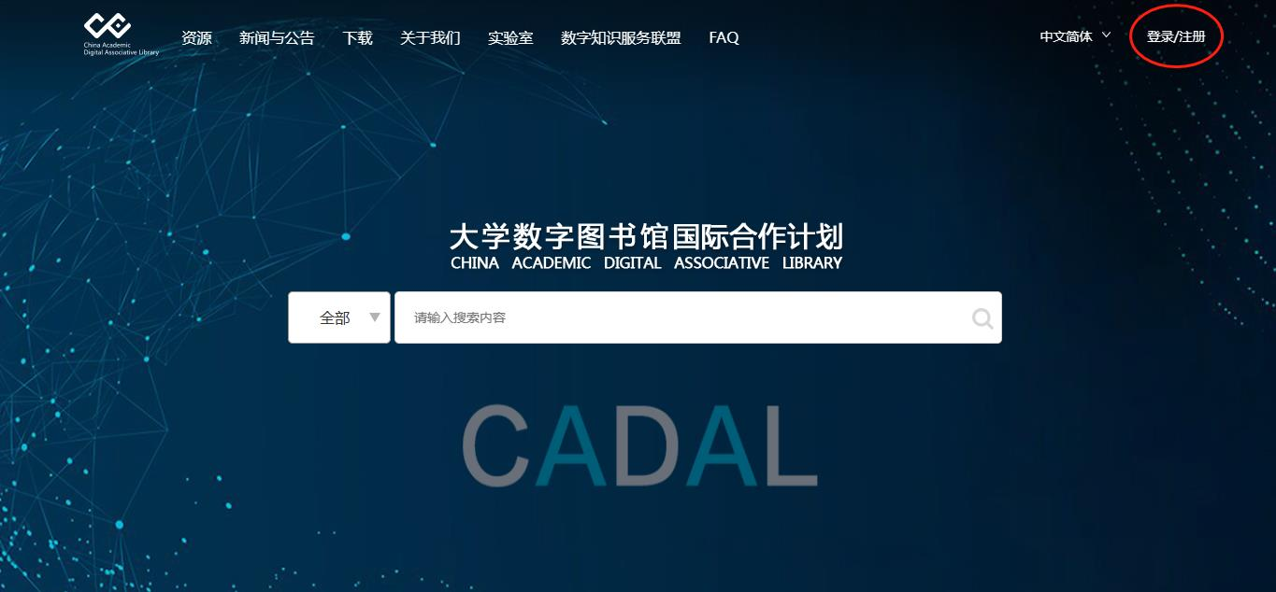
微信扫描二维码
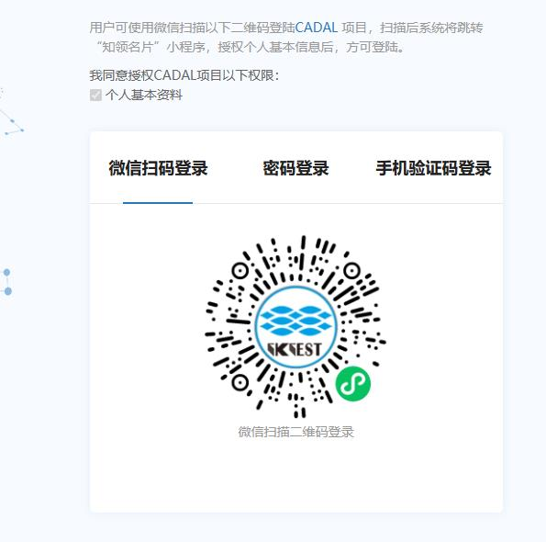
在手机上填写相关信息后，点击“注册授权”
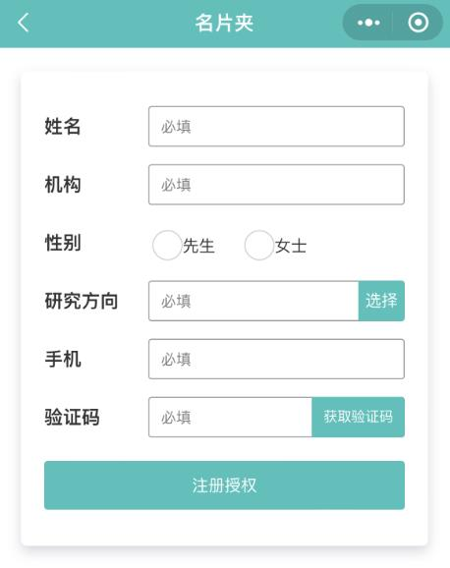
随后网页端会有如下提示(没有的话扫描二维码登录即可)，点击“创建新账号”。

填写相关信息后点击“注册”
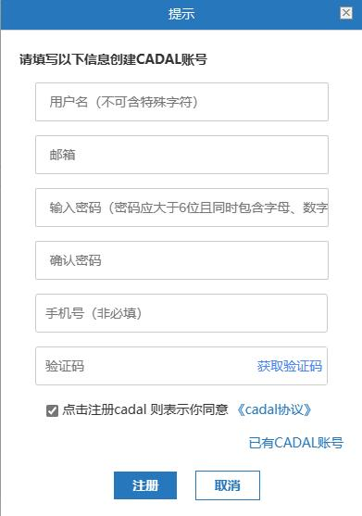
然后去注册的邮箱点击“确定”激活。
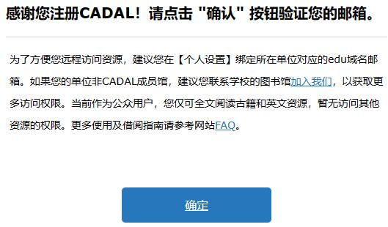
随后在网页端绑定机构的页面选择“哈尔滨职业技术学院”，点击“确认”。
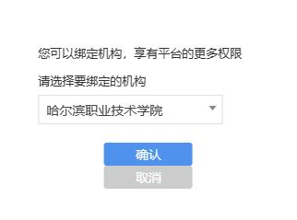
绑定成功后，在我校图书馆书目检索页面搜索图书，最上面显示的是CADAL的结果，下面是馆藏的结果。
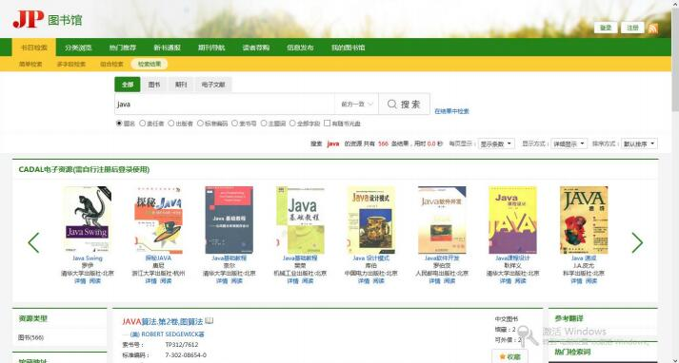
点击CADAL结果中想要看的图书，即可进入此书的详细页面，便可以在线阅读此书。
更多问题，请参考此页面：https://cadal.edu.cn/index/showHelp。咨询电话：87503379。

图书馆
2023年7月6日

